Как скачать с YouTube видео файл при помощи SaveFrom.net
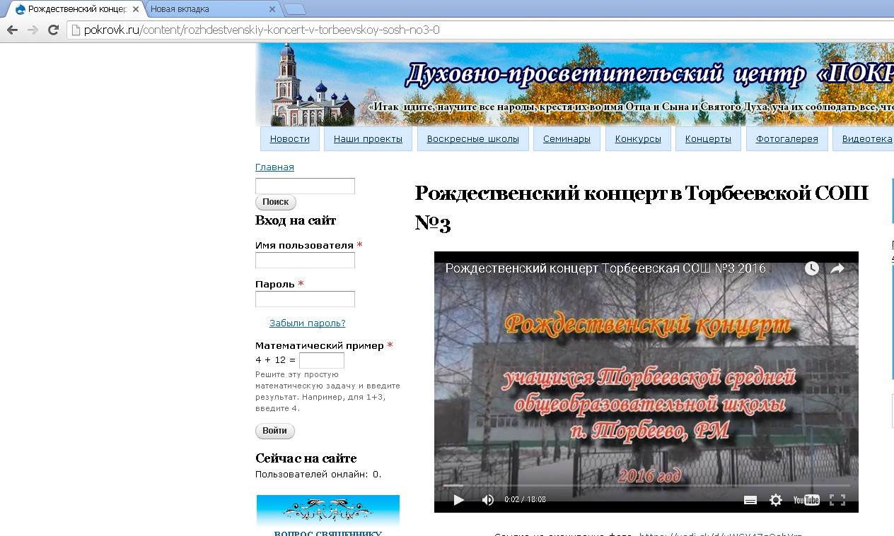
Для того, чтобы скачать видео с Ютуба, вам потребуется войти на видеохостинг YouTube, найти там страницу, на которой расположено нужное видео.
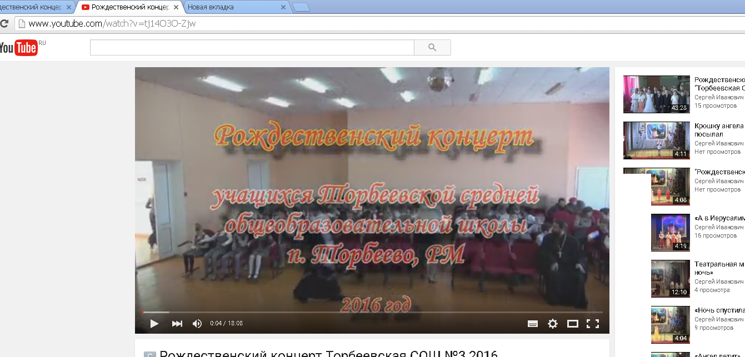
После этого, в адресной строке браузера, после «www», и перед «youtube», нужно будет добавить две латинские буквы «ss».
После добавления этих букв, нажимаете на клавиатуре на кнопку «Enter».

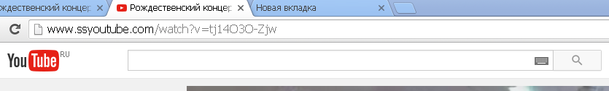
Далее происходит переход на сайт сервиса SaveFrom.net. Открывается окно сайта ru.SaveFrom.net, в котором вы увидите ссылки для скачивания видео файла. Теперь вам нужно нажать на ссылку «Еще» для того, чтобы были открыты ссылки для скачивания видео файла во всех доступных форматах и в различном качестве.
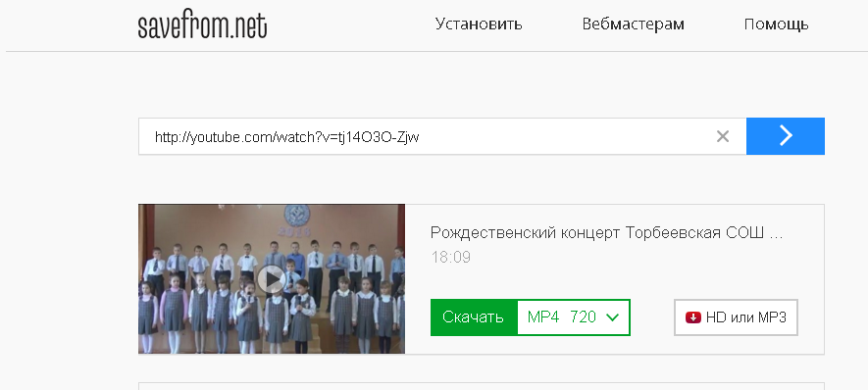
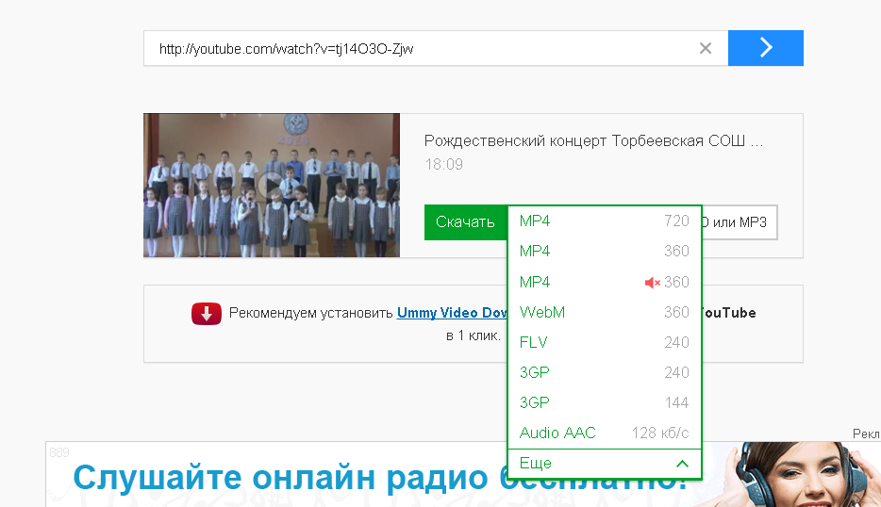

Выбираем место куда будет скачан файл.
При нажатии кнопки настройки и управления (с тремя черточками) в верхнем правом углу появится контекстное меню, в котором выбираем пункт Настройки и кликаем по нему курсором мышки
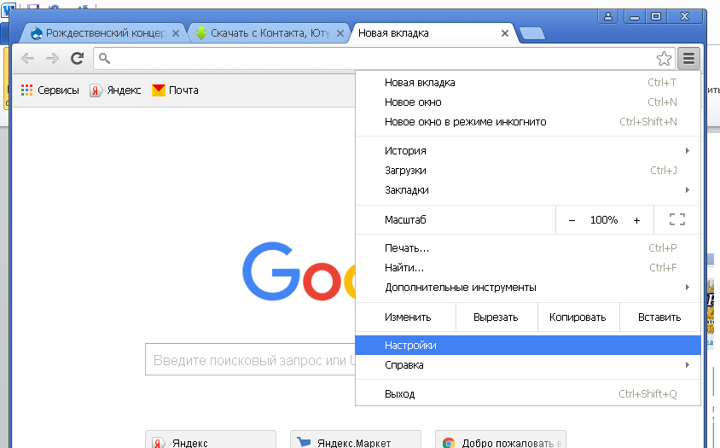

В появившихся настройках внизу находим Показать дополнительные настройки и кликаем по ней
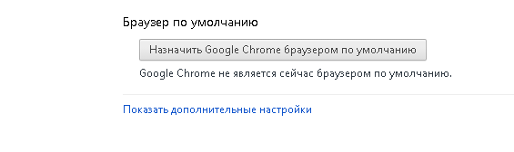
В появившихся настройках находим пункт Скачанные файлы и ставим галочку в квадрат Всегда указывать место для скачивания
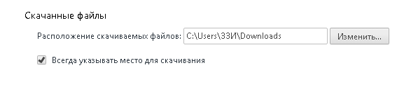

Или задать по умолчанию папку куда будут сохраняться все скачанные вами файлы . Нажав кнопку Изменить
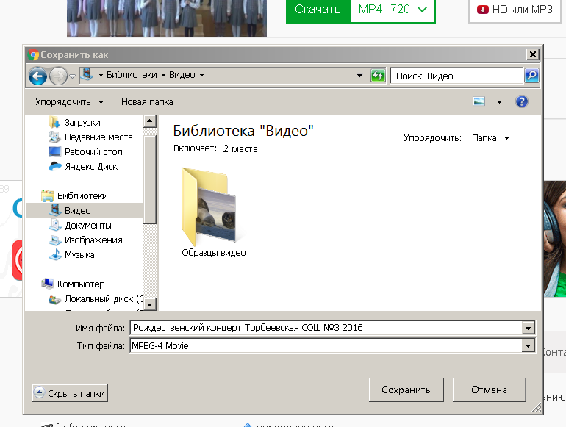

Такое окошко с запросом места для сохранения файла будет появляться всегда при скачивании.
В нем вы можете выбрать нужную вам папку (место на компьютере)

